SQair

Renson Ventilation, IZ 2 Vijverdam, Maalbeekstraat 10, 8790 Waregem – Belgien
Tel. +32 (0)56 62 71 11, Fax +32 (0)56 60 28 51, info@renson.be www.renson.eu
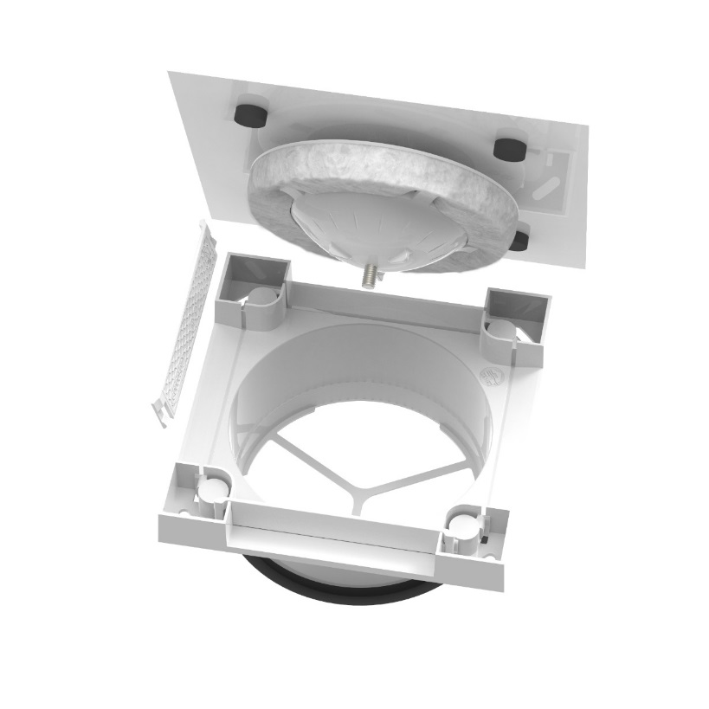
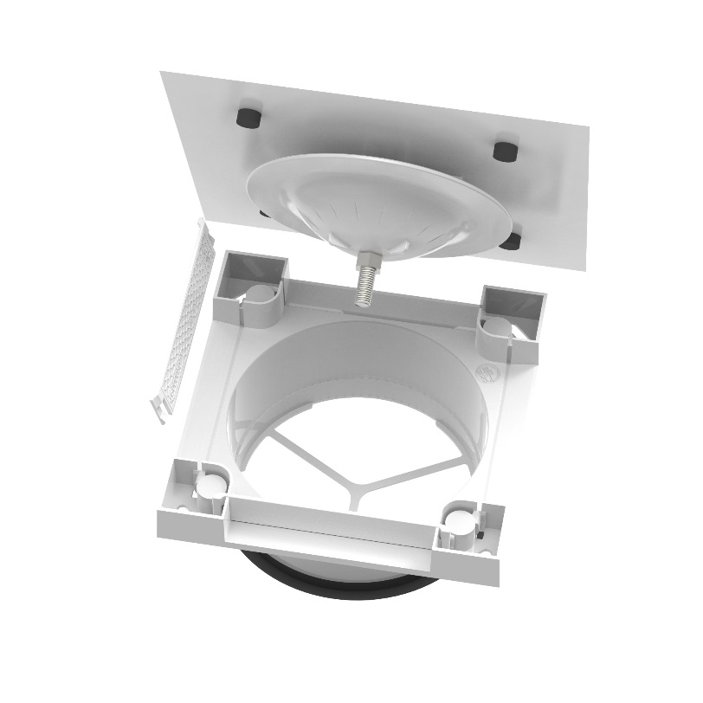

Produktbeschreibung

- Regelbares Ventil in 4 Ausführungen
  - Abluftventil:
    - Basic: Kunststoff-Frontplatte (RAL 9010 in der Masse)
    - Deluxe: Aluminium-Frontplatte (lackiert RAL 9010)
  - Zuluftventil:
    - Basic: Kunststoff-Frontplatte (RAL 9010 in der Masse)
    - Deluxe: Aluminium-Frontplatte (lackiert RAL 9010)
- Aufbau: Gitterbasis + Frontplatte
- Ragt nur 24 mm über die Wand bzw. die Decke hinaus
  - Dank der breiteren Frontplatte werden die Lüftungsöffnungen diskret verborgen
- Direkte Verbindung mit dem Luftkanalsystem
  - Ø 125 mm
  - Integrierte Gummidichtung: luftdichte Verbindung
- Frontplatte:
  - Basic: an die Gitterbasis geklickt
  - Deluxe: mit Magneten an der Gitterbasis befestigt
  - Einfache Demontage für Reinigung
  - Dank einer Gegenmutter wird die Einstellung des Ventils während der Reinigung beibehalten
- Das Zuluftventil ist mit schalldämmendem Material ausgestattet
  - Verhindert Lüftungsgeräusche am Ventil
- Das Zuluftventil Deluxe ist mit 2 Ablenkplatten ausgestattet
  - 2 der 4 Lüftungsöffnungen können mithilfe der Ablenkplatten verschlossen werden
    - Z. B.: Wenn das Ventil nahe an einer Wand angebracht wird, kann diese Seite verschlossen werden, um Schmutzablagerungen zu verhindern

Produkteigenschaften

 | BASIC | DELUXE
Frontplatte | ASA | Aluminium
Abmessungen der Frontplatte | 170 x 170 mm | 180 x 180 mm
Abmessungen der Gitterbasis | 150 x 150 mm | 150 x 150 mm
Farbe | RAL 9010 | RAL 9010
Befestigung | Klicksystem | Magnete
Überstreichbar | - | Ja
Ablenkplatten | - | 2 Stück (Zuluft)
Abmessungen der Ablenkplatten | 92 x 20 mm | 92 x 20 mm

Verpackung:
ART.-Nr.:
-76050400 Deluxe Zuluft
-76050401 Deluxe Abluft
-76050403 Basic Zuluft
-76050404 Basic Abluft
Abmessungen: 200 x 190 x 85 mm

